PRAKTEK DISTRIBUTED DATABASE

- Duplikasi Database dalam 1 server
  - Membuat database utama prod_db
- Buat database dengan perintah CREATE DATABASE prod_db;
- Cek dengan perintah SHOW DATABASES; kemudian aktifkan dengan perintah USE prod_db;

  - Membuat tabel contoh
  - Buat dua tabel yang bernama customers (untuk menyimpan data pelanggan) dan orders (untuk menyimpan data pemesanan)
  - Berikut adalah script SQL
-- Tabel pelanggan
CREATE TABLE customers (
customer_id INT PRIMARY KEY AUTO_INCREMENT,
name VARCHAR(100) NOT NULL,
email VARCHAR(100) UNIQUE,
region VARCHAR(50)
);

-- Tabel pesanan
CREATE TABLE orders (
order_id INT PRIMARY KEY AUTO_INCREMENT,
customer_id INT NOT NULL,
order_date DATE NOT NULL,
amount DECIMAL(12,2) NOT NULL,
CONSTRAINT fk_orders_customers
FOREIGN KEY (customer_id) REFERENCES customers(customer_id)
);

  - Isi kedua tabel tersebut dengan data berikut
INSERT INTO customers (name, email, region) VALUES
('Andi', 'andi@example.com', 'Jawa Timur'),
('Budi', 'budi@example.com', 'Jawa Tengah'),
('Citra', 'citra@example.com', 'Jawa Barat');

INSERT INTO orders (customer_id, order_date, amount) VALUES
(1, '2025-01-10', 150000.00),
(1, '2025-01-15', 200000.00),
(2, '2025-02-01', 300000.00),
(3, '2025-02-12', 250000.00);

  - Cek isi data pada kedua tabel dengan perintah SELECT * FROM customers; dan SELECT * FROM orders;

  - Membuat database tujuan test_db
- Buat database dengan perintah CREATE DATABASE test_db;
- Cek dengan perintah SHOW DATABASES; kemudian aktifkan dengan perintah USE prod_db;

  - Menyalin struktur tabel prod_db ke test_db
- Gunakan CREATE TABLE … LIKE … untuk menduplikasi definisi tabel:
-- Duplikasi struktur tabel customers
CREATE TABLE test_db.customers LIKE prod_db.customers;

-- Duplikasi struktur tabel orders
CREATE TABLE test_db.orders LIKE prod_db.orders;

- Cek struktur di test_db:
SHOW TABLES FROM test_db;
DESC test_db.customers;
DESC test_db.orders;

  - Menyalin data dari prod_db ke test_db
- Gunakan INSERT … SELECT …:
-- Salin data pelanggan
INSERT INTO test_db.customers
SELECT * FROM prod_db.customers;

-- Salin data orders
INSERT INTO test_db.orders
SELECT * FROM prod_db.orders;

- Lakukan verifikasi hasil duplikasi di test_db. Aktifkan test_db dengan perintah USE test_db; kemudian cek hasilnya dengan perintah SELECT * FROM customers; dan SELECT * FROM orders;
- Cek apakah isi tabel persis sama dengan yang ada di prod_db.

  - Membuktikan Bahwa prod_db dan test_db Terpisah
  - Tambah data di test_db saja
USE test_db;

INSERT INTO customers (name, email, region) VALUES
('Dewi TEST', 'dewi_test@example.com', 'Test Region');

SELECT * FROM customers;

Output yang ditampilkan terdapat tambahan data Dewi TEST.
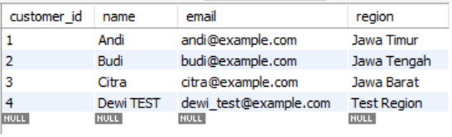

  - Cek pada prod_db untuk memastikan data tidak berubah
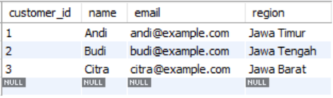

- Database Replication (Primary–Replica) di MySQL
Praktek ini menggunakan MySQL Workbench dan Docker. Pada praktek ini dibuat 2 “Server” MySQL menggunakan Docker Desktop. Server pertama berperan sebagai PRIMARY yang disetting dengan port 3307, server kedua berperan sebagai REPLICA yang disetting dengan port 3308. Sebelum melakukan praktek ini, docker desktop harus diinstal terlebih dahulu. Kemudian buat folder project di komputer anda untuk menyimpan konfigurasi docker dengan struktur seperti pada gambar berikut.
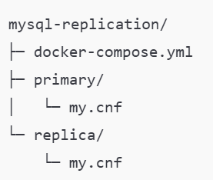

  - Membuat 2 container MySQL (primary & replica) di Docker Desktop.
    - Buat file docker-compose.yml yang simpan pada folder mysql-replica. Isi file docker-compose.yml sebagai berikut
version: '3.8'

services:
primary:
image: mysql:8.0
container_name: mysql-primary
restart: always
environment:
MYSQL_ROOT_PASSWORD: rootpass
ports:
- "3307:3306"
volumes:
- ./primary/data:/var/lib/mysql
- ./primary/my.cnf:/etc/mysql/conf.d/my.cnf

replica:
image: mysql:8.0
container_name: mysql-replica
restart: always
environment:
MYSQL_ROOT_PASSWORD: rootpass
ports:
- "3308:3306"
depends_on:
- primary
volumes:
- ./replica/data:/var/lib/mysql
- ./replica/my.cnf:/etc/mysql/conf.d/my.cnf
Catatan: Password rootpass dapat diganti dengan password lain

    - Buat file my.cnf di folder mysql-replica\primary dengan isi sebagai berikut:
[mysqld]
server-id=1
log-bin=mysql-bin
binlog_format=ROW
Penjelasan singkat:
- server-id=1 → ID unik untuk primary.
- log-bin → aktifkan binary log, wajib untuk replikasi.
- binlog_format=ROW → format binlog yang aman untuk replikasi.

    - Buat file my.cnf di folder mysql-replica\replica dengan isi sebagai berikut:
[mysqld]
server-id=2
log-bin=mysql-bin
relay-log=relay-bin
read-only=1
binlog_format=ROW
Catatan:
- server-id=2 → harus berbeda dengan primary.
- read-only=1 → mencegah user biasa menulis ke replica (kecuali thread replikasi).
  - Menjalankan container dengan Docker Compose (CMD)
    - Buka CMD, arahkan directory pada folder project. Kemudian ketikkan docker-compose up -d.
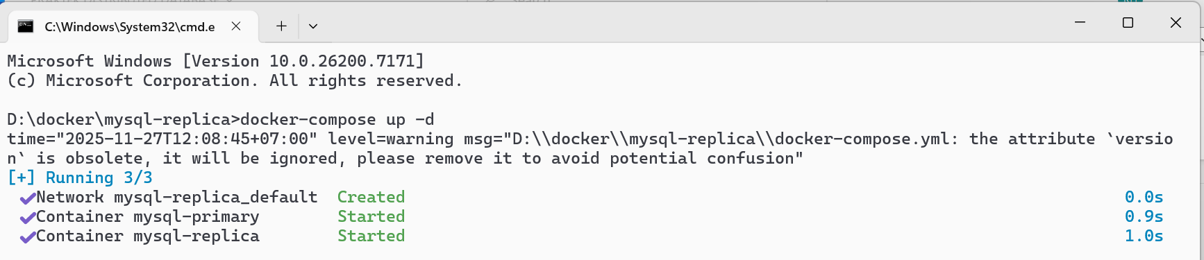
    - Cek apakah sudah running dengan perintah docker ps
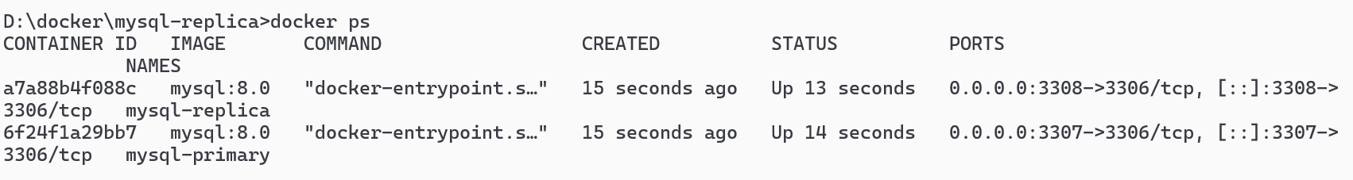

Dua container yang terdiri dari mysql-primary di port 3307 dan mysql-replica di port 3308 harus tampil. Pada docker desktop ditampilkan dengan simbol warna hijau.
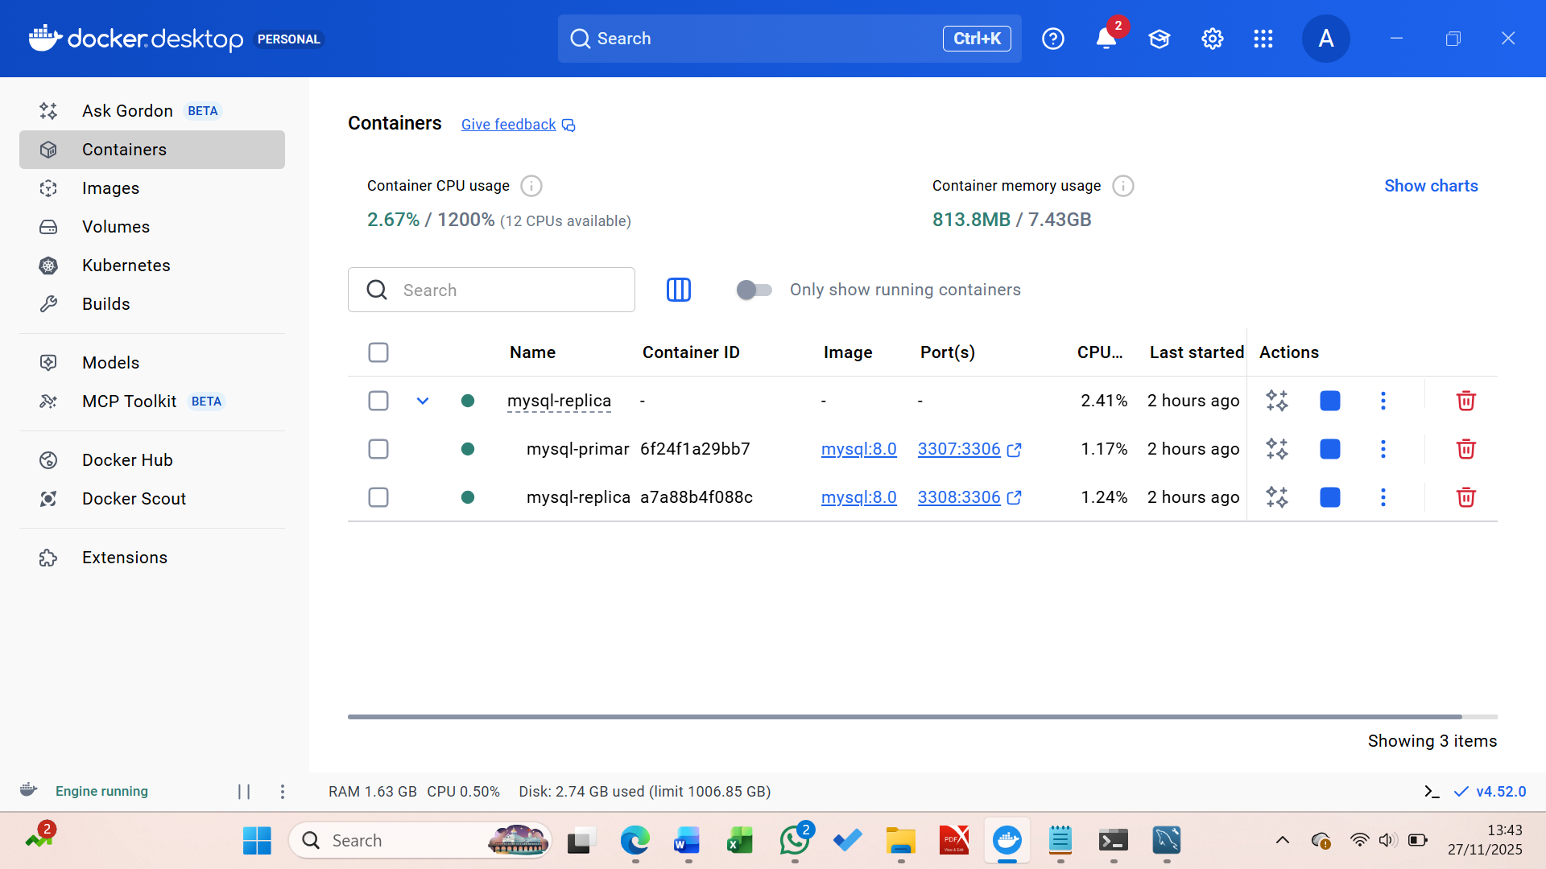

  - Cek server id melalui MySQL Workbench
    - Buat koneksi ke PRIMARY (port 3307) di MySQL Workbench
New Connection
Connection Name: primary-3307
Hostname: 127.0.0.1
Port: 3307
Username: root
Password: rootpass
Klik Test Connection, lalu OK dan connect.
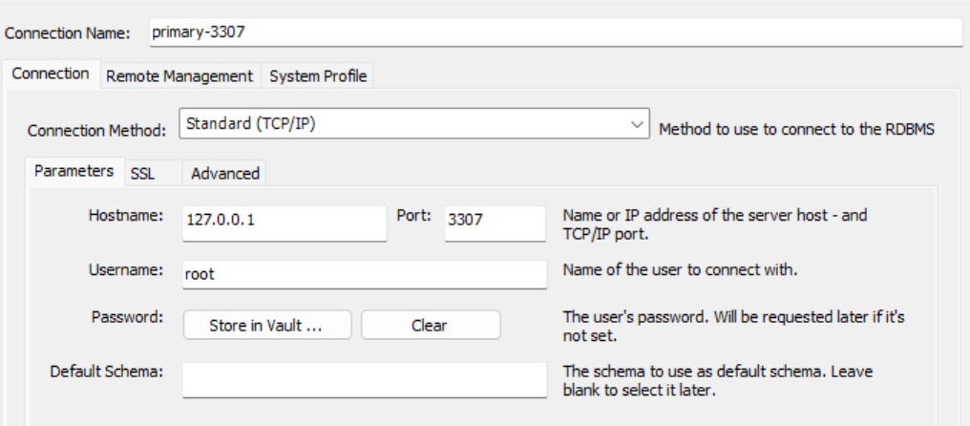
    - Di SQL Editor Workbench (PRIMARY) jalankan perintah SHOW VARIABLES LIKE 'server_id'; Server_id = 1 harus muncul
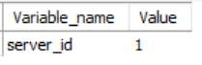
    - Buat koneksi ke REPLICA (port 3308)
New Connection
Connection Name: replica-3308
Hostname: 127.0.0.1
Port: 3308
Username: root
Password: rootpass
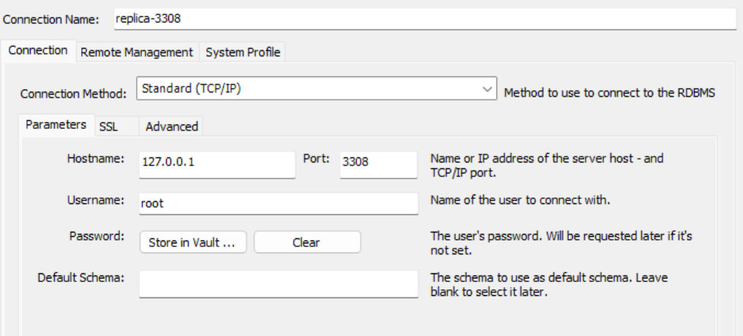
    - Connect, lalu di SQL Editor Workbench (REPLICA) jalankan perintah SHOW VARIABLES LIKE 'server_id'; Harus muncul server_id = 2. Jika server-id masih muncul 1, maka ubah menggunakan perintah SET GLOBAL server_id = 2. Pastikan server-id berbeda dengan primary.
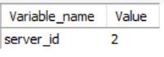

  - Konfigurasi replikasi (semua langkah ini di Workbench)
    - Di PRIMARY – buat user replikasi (SQL di Workbench, koneksi primary-3307)
CREATE USER 'repl'@'%' IDENTIFIED BY 'replpass';

GRANT REPLICATION SLAVE, REPLICATION CLIENT ON *.* TO 'repl'@'%';

FLUSH PRIVILEGES;

    - Cek status binary log dengan perintah SHOW MASTER STATUS;
    - Catat dua kolom penting: yaitu File (misal: mysql-bin.000001) dan Position (misal: 157). Informasi ini akan dipakai di replica.
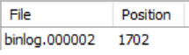
    - Di REPLICA – set sumber replikasi (SQL di Workbench, koneksi replica-3308)
    - Masukkan perintah berikut, sesuaikan SOURCE_LOG_FILE dan SOURCE_LOG_POS dengan hasil SHOW MASTER STATUS di primary:
STOP REPLICA;

CHANGE REPLICATION SOURCE TO
SOURCE_HOST = 'primary',
SOURCE_PORT = 3306,
SOURCE_USER = 'repl',
SOURCE_PASSWORD = 'replpass',
SOURCE_LOG_FILE = 'mysql-bin.000001',
SOURCE_LOG_POS = 157,
GET_SOURCE_PUBLIC_KEY = 1;
Penting:
- SOURCE_HOST = 'primary' → ini adalah nama service di docker-compose, bukan 127.0.0.1.
- SOURCE_PORT = 3306 → port di dalam jaringan Docker (bukan 3307).

    - Jalankan dengan perintah START REPLICA;
    - Cek status replikasi dengan perintah SHOW REPLICA STATUS;
    - Periksa kolom-kolom penting (scroll ke kanan):
Replica_IO_Running → Yes
Replica_SQL_Running → Yes
Last_IO_Error → kosong / NULL
Last_SQL_Error → kosong / NULL
Kalau dua-duanya Yes, maka replikasi sudah berjalan.

  - Uji coba replikasi (SQL di Workbench)
    - Di PRIMARY (3307) jalankan perintah untuk membuat database, tabel, dan mengisi data tabel.
CREATE DATABASE IF NOT EXISTS latihan_rep;
USE latihan_rep;

CREATE TABLE produk (
id INT AUTO_INCREMENT PRIMARY KEY,
nama VARCHAR(100),
harga INT
);

INSERT INTO produk (nama, harga) VALUES ('Produk A', 10000), ('Produk B', 15000);

    - Cek apakah semuanya muncul di replica. Di replica (3308) jalankan perintah
SHOW DATABASES;

USE demo_replication;

SELECT * FROM users;

    - Kalau replikasi sukses, hasil SELECT di replica harus sama dengan di primary.

